114年5月28日餐點照片
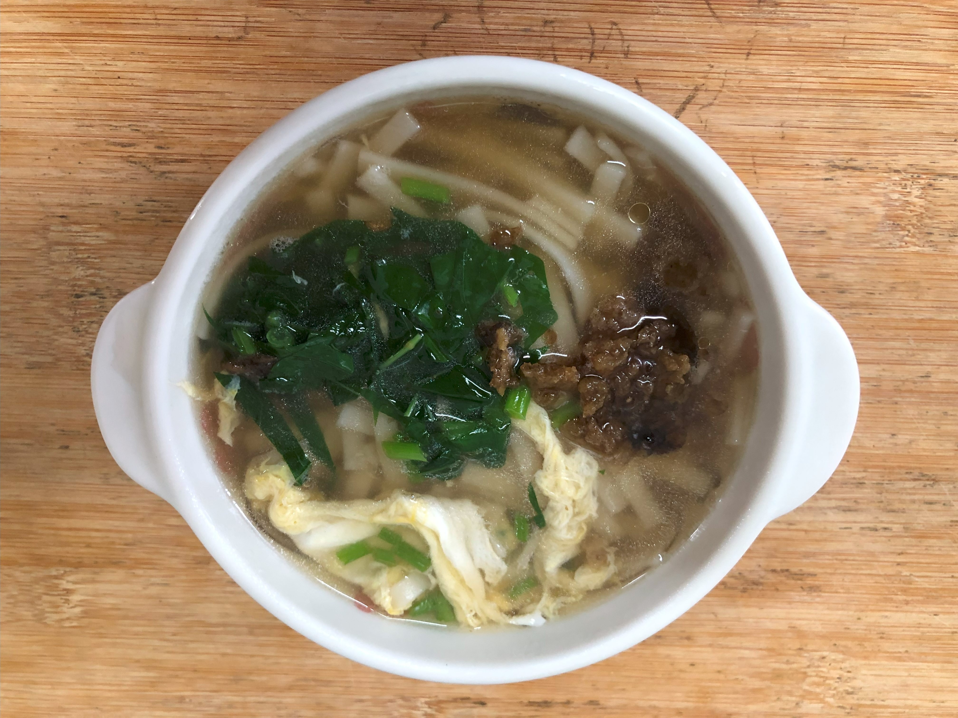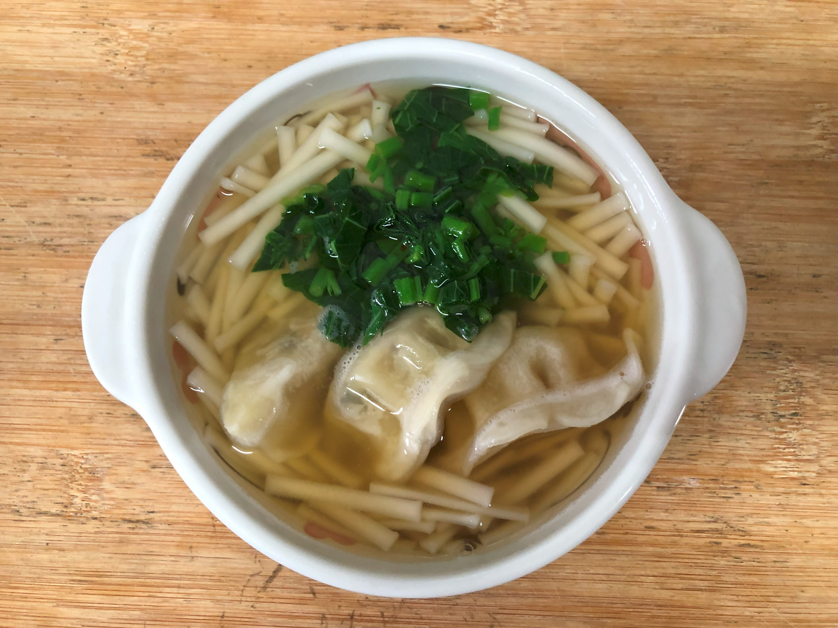
早餐(雞絲芙蓉拉麵) 下午點心(蔬菜水餃湯麵)
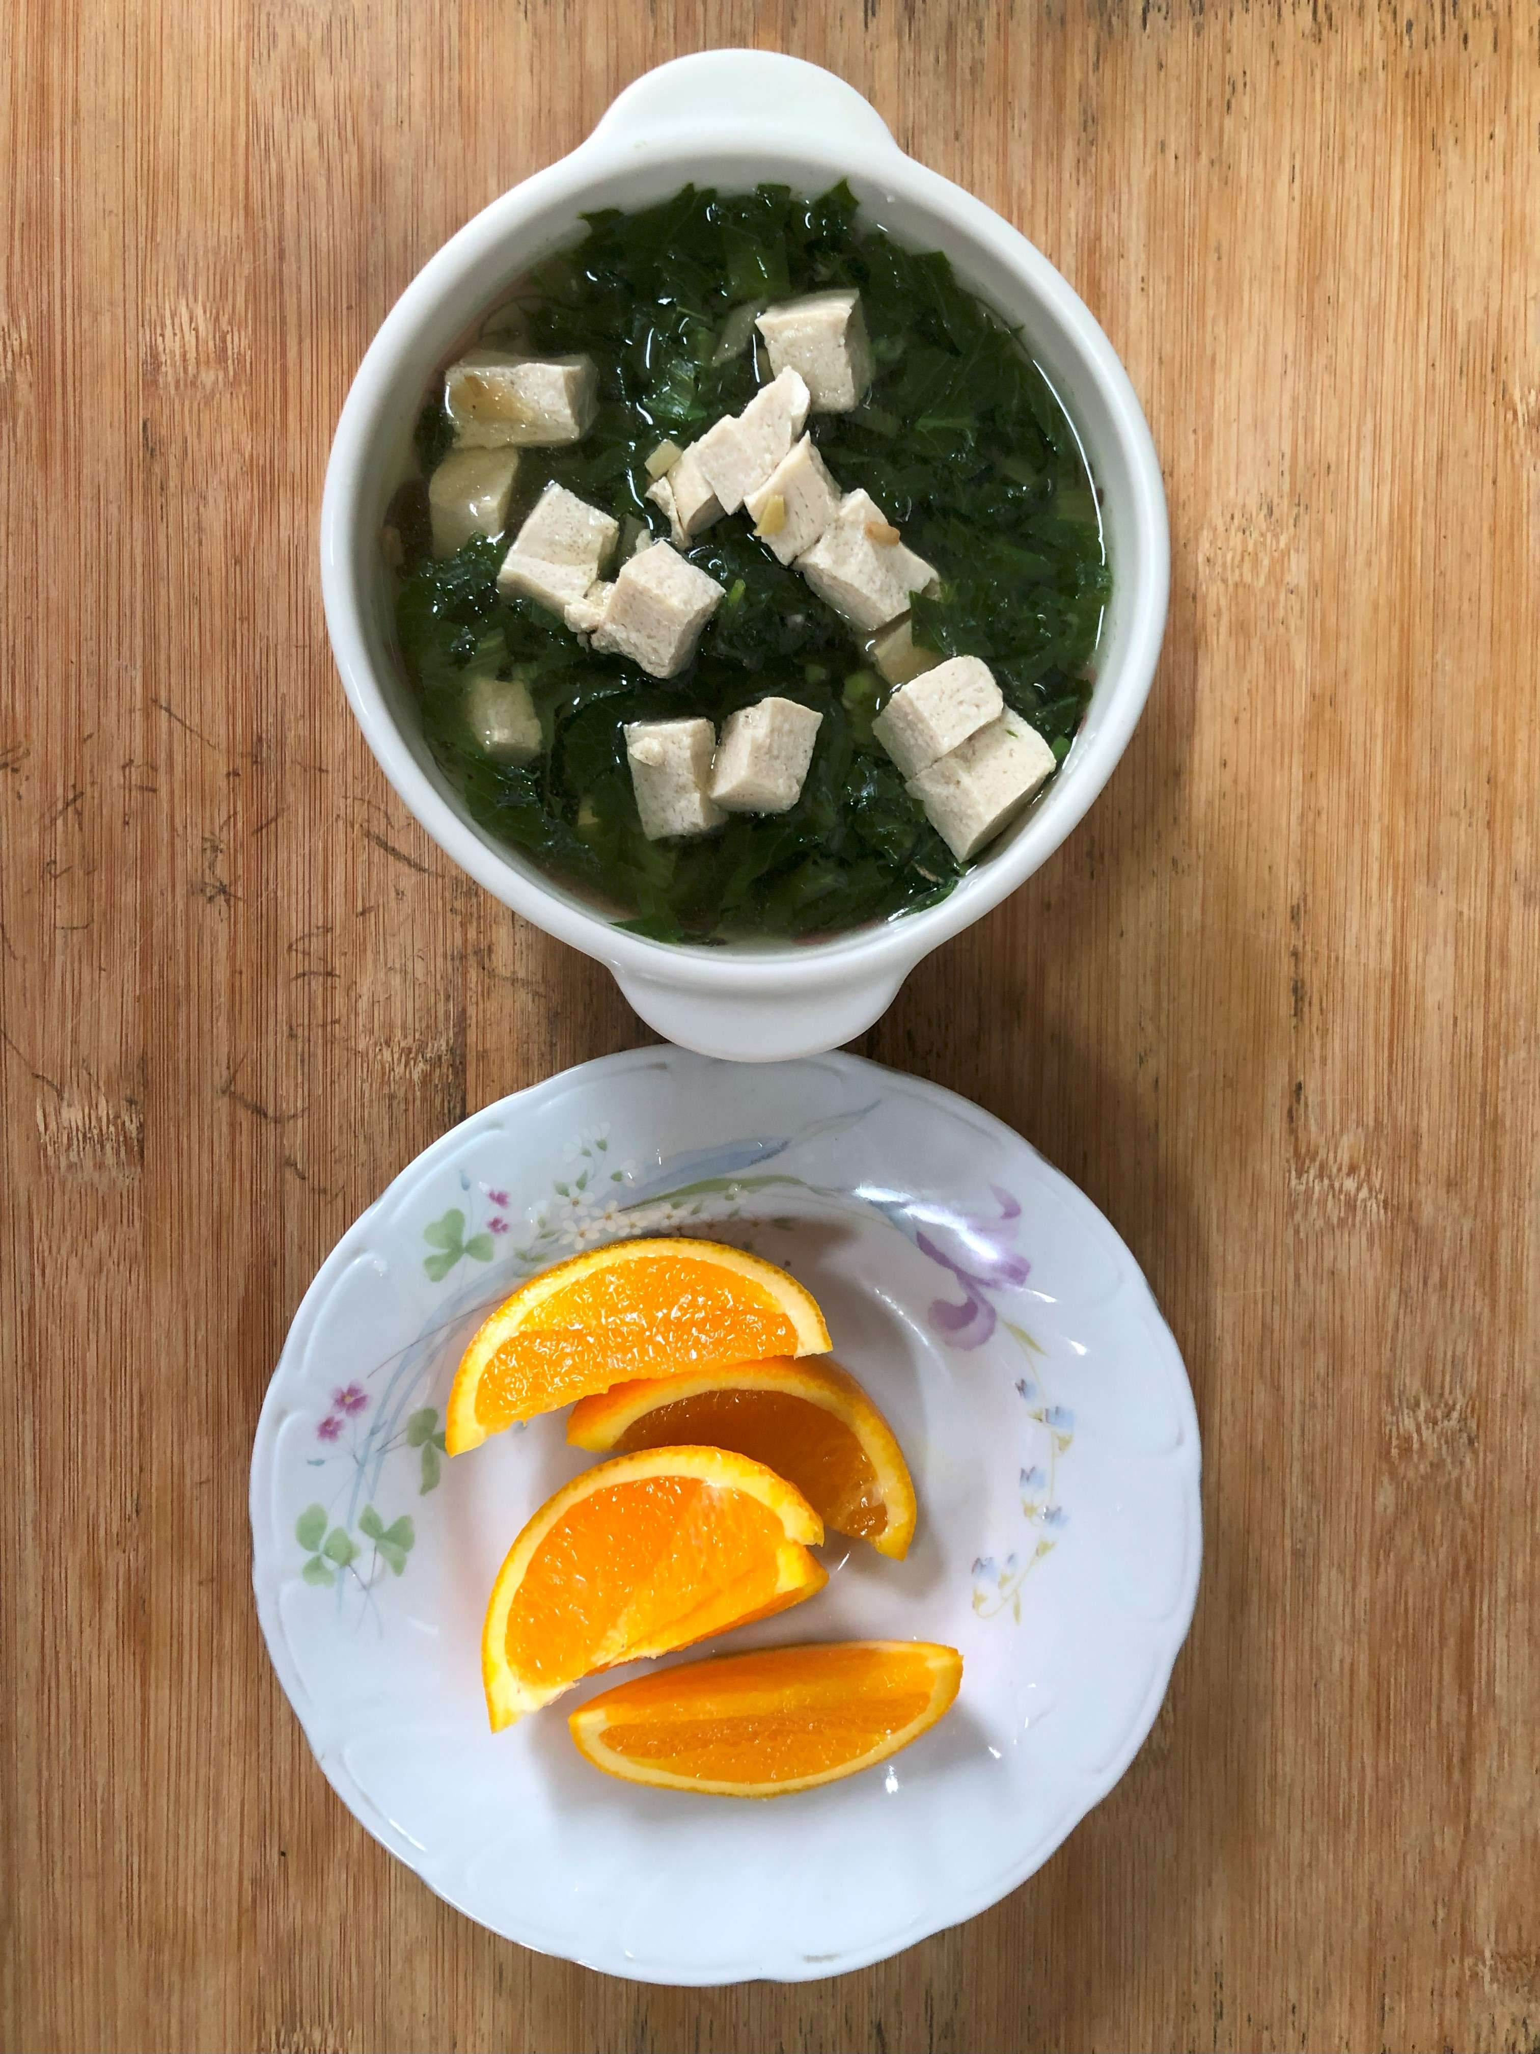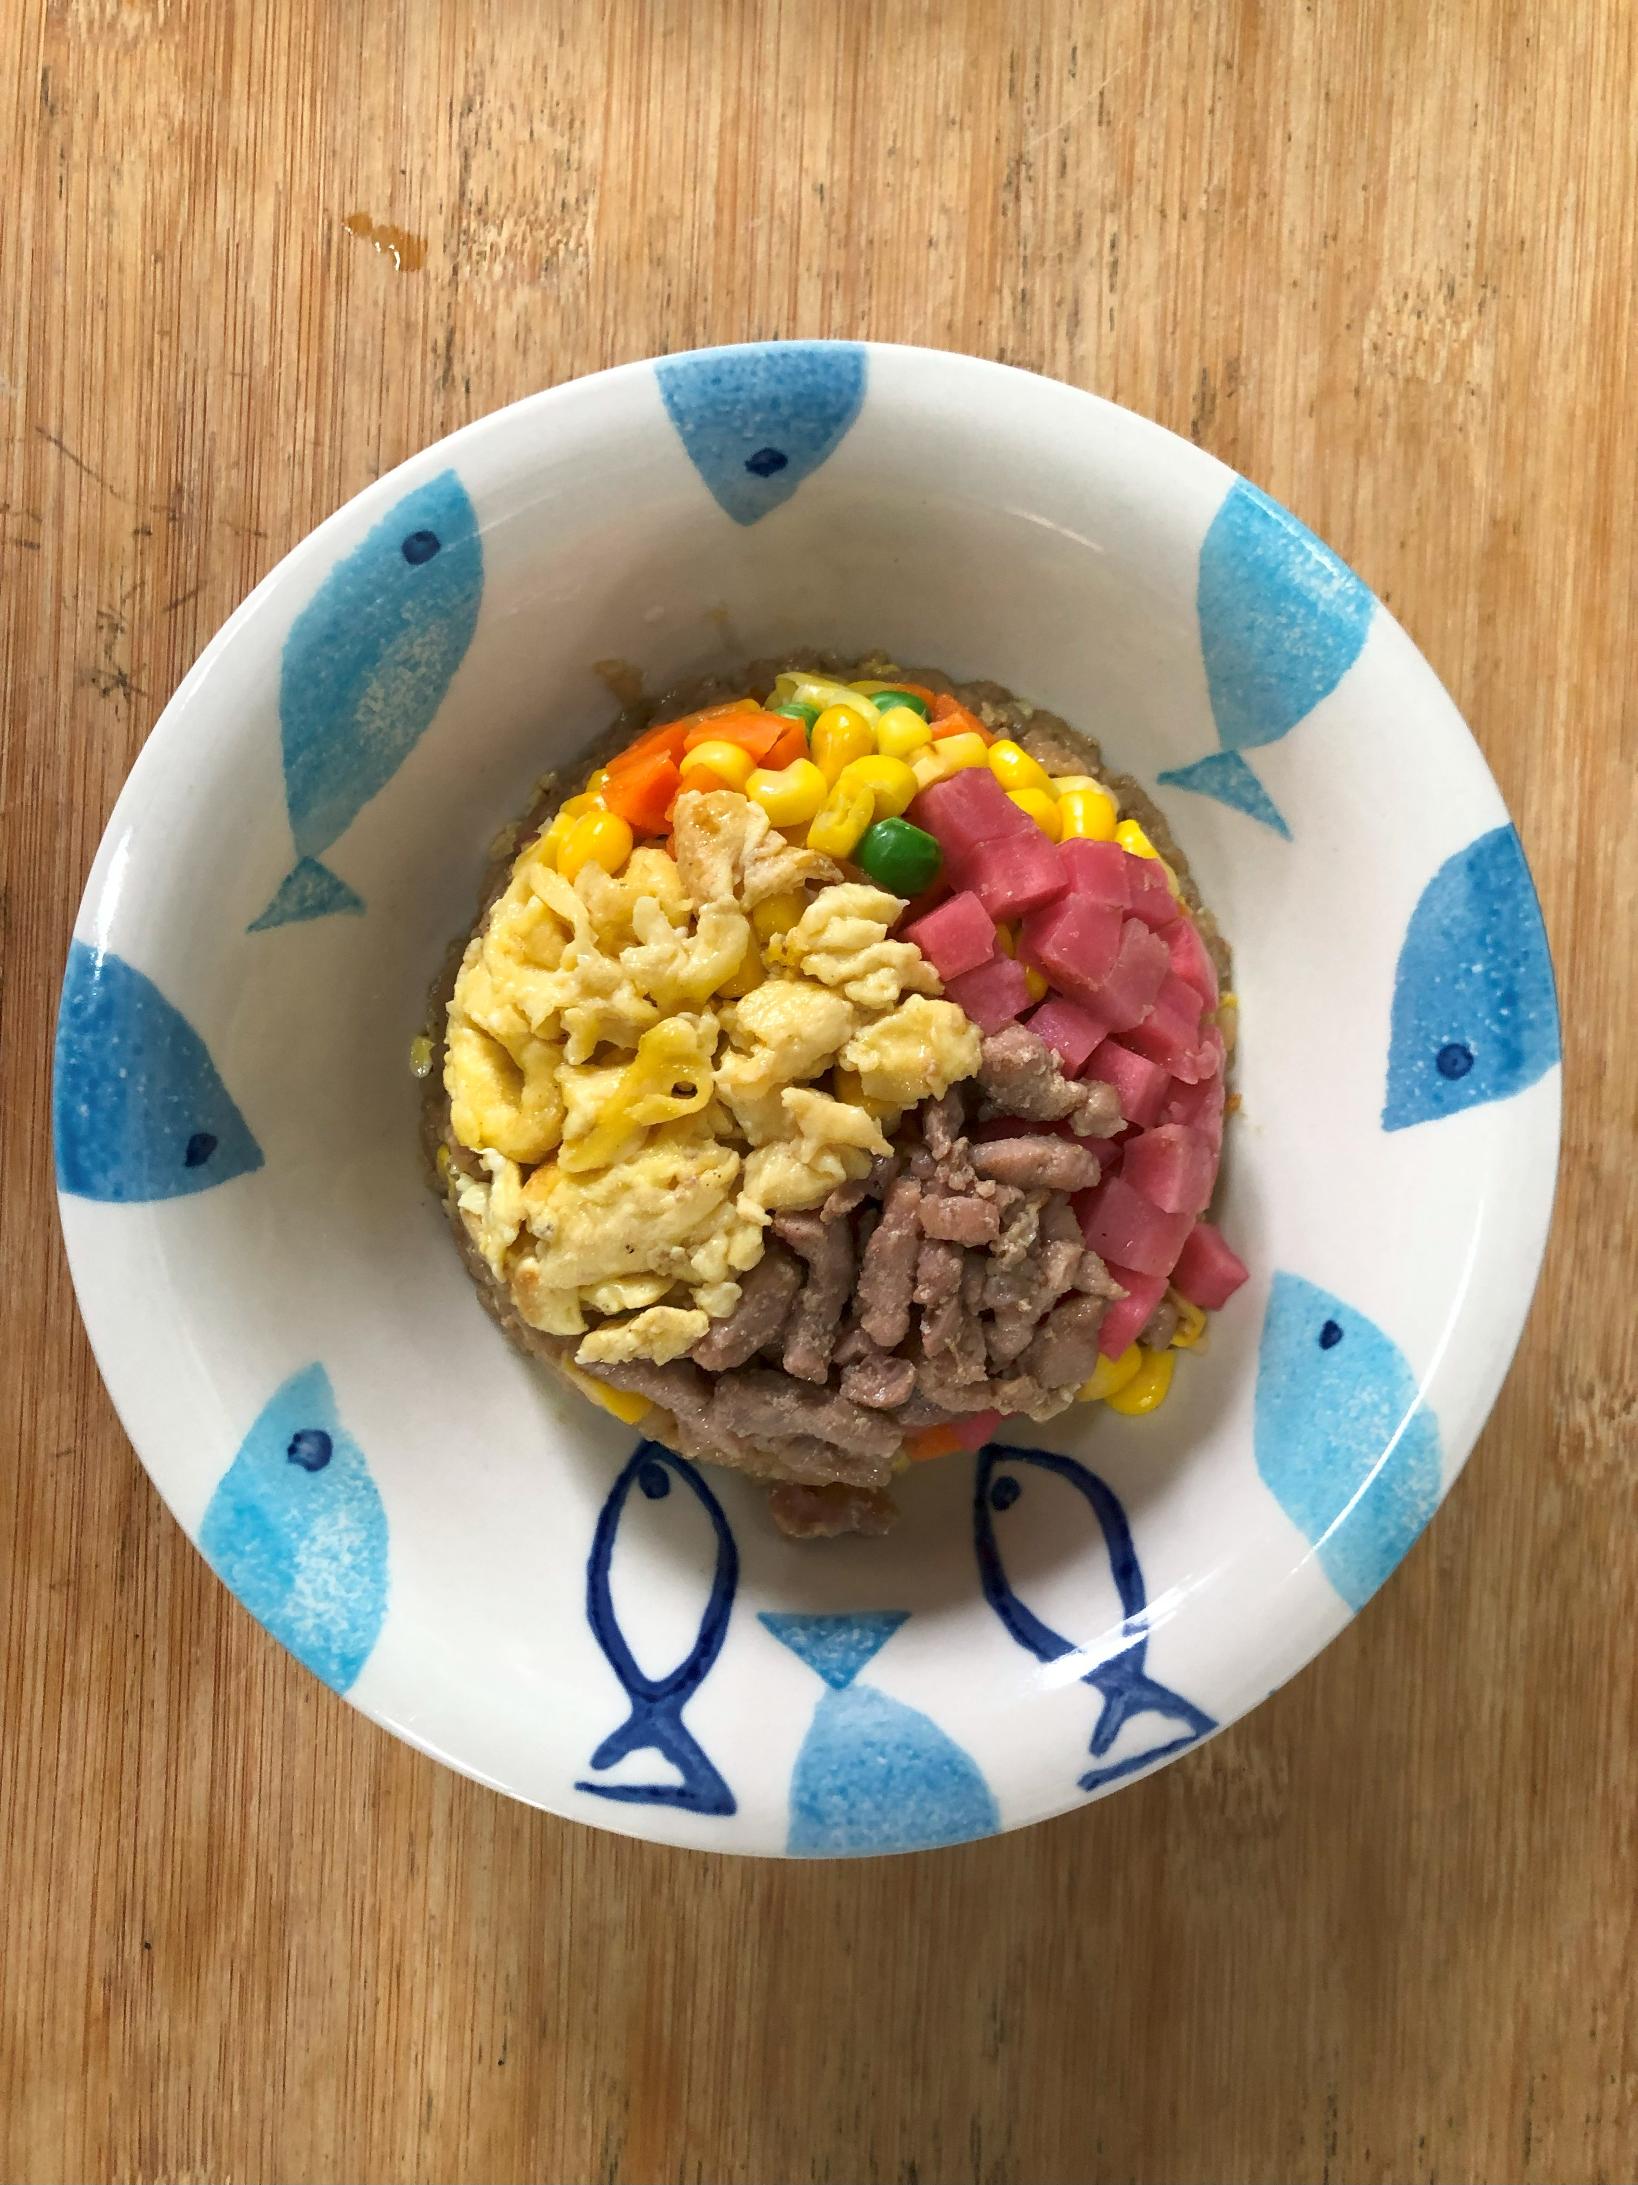
午餐(夏威夷炒飯、蔬菜玉米湯、水果)

